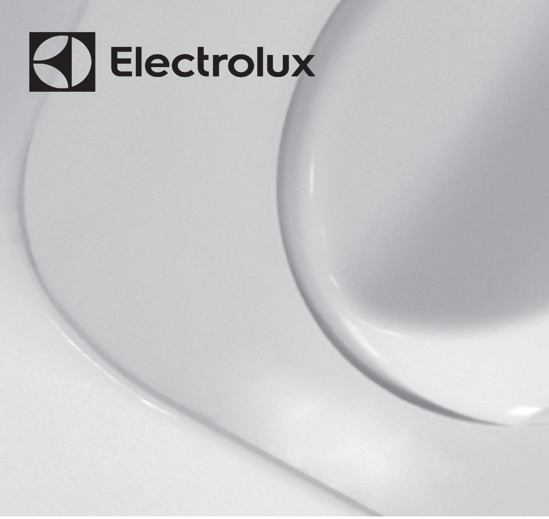
 | EKSPLOATACIJOS  INSTRUKCIJA  EWH 30-100 Guard | 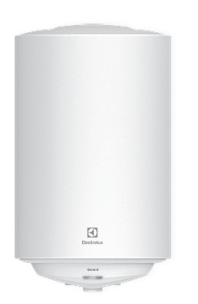

Elektrinio akumuliacinio vandens šildytuvo eksploatacijos instrukcija  EWH 30-100 Guard  Dėkojame už pasirinkimą!  Išsirinkote aukščiausios klasės „Electrolux“ gaminį, kuris, tikimės, jus džiugins ne vienus metus. „Electrolux“ stengiasi pasiūlyti kuo daugiau kokybiškų gaminių, kad mes kuo patogiau gyventume. Kelis pavyzdžius rasite ant šios instrukcijos viršelio. Išsamesnė informacija pateikta interneto svetainėje www.home-comfort.ru. Atidžiai išnagrinėkite pateiktus nurodymus, kaip naująjį vandens šildytuvą naudoti tinkamai ir išnaudoti visus jo pranašumus. Esame tikri, kad šis paprastai valdomas prietaisas prisidės prie jūsų gyvenimo patogumo. Gero naudojimo!  Techninės priežiūros centrų adresus rasite svetainėje www.home-comfort.ru arba gausite iš mūsų atstovo. | Turinys  Įvadas 3  Trumpas vandens šildytuvo aprašas 3  Komplektacija 3  Vandens šildytuvo montavimas 4  Prijungimas prie elektros tinklo 5  Prijungimas prie vandentiekio 5  Eksploatavimas 6  Atsargumo priemonės 6  Techninės specifikacijos 8  Matmenys 8  Gedimų šalinimas 9  Priežiūra 9  Elektros jungčių schema 10  Utilizavimas 11  Pagaminimo data 11  Gabenimas ir sandėliavimas 11  Sertifikavimas 11  Garantinis talonas 22
Pastaba
Šios instrukcijos tekste elektrinis akumuliacinis vandens šildytuvas gali būti vadinamas tiesiog vandens šildytuvu, prietaisu, įranga ir pan.

Įvadas  Akumuliacinio tipo elektrinis vandens šildytuvas skirtas šaltam vandentiekio vandeniui šildyti. Naudojamas tik buitinėms reikmėms, iš vandens šildytuvo tekantis vanduo neskirtas gerti ar ruošti maistą. Vandens šildytuvą montuoti ir pirmą kartą paleisti turi kvalifikuotas specialistas, galintis prisiimti atsakomybę už montavimo tinkamumą ir pateikti rekomendacijų dėl vandens šildytuvo eksploatacijos.  Montuojant būtina laikytis galiojančių standartų ir taisyklių.  Prieš montuodami vandens šildytuvą įsitikinkite, kad elektros lizdo įžeminimo elektrodas tinkamai įžemintas. Jei lizdas neįžemintas, vandens šildytuvą būtina įžeminti, prie jo korpuse esančios įžeminimo jungties prijungiant atskirą įžeminimo laidą. Draudžiama montuoti ir eksploatuoti neįžemintą įrangą.  Įžeminimo jungtis įrengta vandens šildytuvo korpuse. | Trumpas vandens šildytuvo aprašas
Vidinis bakas
Termoizoliacija
Sausasis kaitinimo elementas
Termostatas
Karšto vandens jungtis
Įjungimo ir išjungimo mygtukas
Korpusas
Karšto vandens tiekimo vamzdelis
Maitinimo kabelis
Antikorozinis magnio anodas
Šalto vandens jungtis
Šildymo indikacinė lemputė
1 pav.
- Automatinis vandens temperatūros valdymas
Atsukus karšto vandens maišytuvo čiaupą, esantį ant tiekimo iš vandens šildytuvo, vamzdžio, į vandens šildytuvą ima tekėti šaltas vanduo ir jis pripildo vidinį baką. Vanduo maišosi su bake esančiu vandeniu ir šio temperatūra žemėja. Termostato jutiklis reaguoja į žemėjančią vandens temperatūrą ir automatiškai įjungiamas elektrinis kaitinimo elementas. Jis sušildo vandenį iki nustatytos temperatūros. Kai temperatūra pasiekia nustatytą vertę, kaitinimo elementas išsijungia.
- Vandens šildytuvo apsauga:
- apsauga nuo perkaitimo;
- apsauga nuo normą viršijančio hidraulinio slėgio.
- Vidinė talpykla iš plieno su specialia apsaugine danga pagaminta taikant pažangų elektrostatinio sauso emaliavimo metodą.
Specialus vidinio bako lydinys atsparus korozijai ir kalkėms. Vidinis bakas padengiamas apsauginiu sluoksniu iš specialaus smulkaus stiklo emalio.
Emalio ypatybės:
- geresnis sukibimas ir didelis elastingumas (grūdintas 850 °C temperatūroje);
- kintant temperatūrai plečiasi ir susitraukia tokiomis pat proporcijomis kaip ir vidinio bako sienelės, todėl nesusidaro jokių įskilimų, kuriuose prasidėtų korozija.
Draudžiama naudoti kilnojamus elektros lizdus.
Netinkamai sumontuotas ar eksploatuojamas elektrinis vandens šildytuvas kelia nelaimingų atsitikimų ar turto sugadinimo pavojų.

Komplektacija
Akumuliacinio tipo elektrinis vandens šildytuvas pristatomas su pagrindiniais montavimo ir prijungimo elementais.
„Guard“ serijos vandens šildytuvo komplektą sudaro:
- vandens šildytuvas su maitinimo kabeliu – 1 vnt.;
- apsauginis vožtuvas – 1 vnt.;
- eksploatacijos instrukcija – 1 vnt.;
- garantinis talonas (instrukcijoje) – 1 vnt.

- Sausasis vamzdelinis kaitinimo elementas yra patikimas, saugus ir patvarus. Elektriniai kaitinimo elementai sumontuoti apsauginiuose metaliniuose gaubtuose, todėl kaitinimo elementai su vandeniu tiesiogiai nesiliečia, ant jų nesikaupia kalkės – tai padidina jų našumą ir pailgina eksploatavimo trukmę.  - Storas vidinis poliuretano termoizoliacijos sluoksnis veiksmingai saugo sušildyto vandens temperatūrą, iki minimumo sumažina šilumos nuostolius ir vandens šildytuvo elektros sąnaudas.  - Tikslinė vandens šildymo temperatūra nustatyta gamykloje, jos pakeisti neįmanoma. Vanduo šildomas iki 75 °C. Vandens šildymą valdyti galima tik įjungiant ir išjungiant vandens šildytuvą mygtuku, esančiu apatinėje korpuso dalyje.  - Vandens šildytuvą eksploatuoti ir prižiūrėti paprasta ir patogu.  Vandens šildytuvo montavimas  Pastaba  Montuojant vandens šildytuvą turi būti naudojamos tik originalios, gamintojo pateiktos dalys, išlaikančios pripildyto vandens šildytuvo svorį. Vandens šildytuvą laikiklyje sumontuokite tik įsitikinę, kad laikiklis įrengtas patikimai. Priešingu atveju elektrinis vandens šildytuvas gali nuvirsti, būti pažeistas arba sukelti rimtą traumą. Parinkdami vietą tvirtinimo varžtų skylėms įsitikinkite, kad iš abiejų pusių nuo vonios kambario ar kitos patalpos sienų iki vandens šildytuvo korpuso lieka ne mažiau nei 0,2 m laisvos erdvės patogiai techninei priežiūrai, jei tokios prireiktų.  Jei į vandens šildytuvą tiekiamas vanduo tiesiai iš gręžinių, šulinių ar vandens bokštų, norint eksploatuoti vandens šildytuvą būtina įrengti į vandens šildytuvą tiekiamo šalto vandens stambaus valymo filtrą. Tokį filtrą galima įsigyti specializuotose parduotuvėse. | Jei stambaus valymo filtras neįrengtas, įrangai garantija nesuteikiama.  - Elektrinis vandens šildytuvas tvirtinamas prie tvirto vertikalaus paviršiaus (sienos).  - Pasirinkę montavimo vietą nustatykite, kur įsuksite du tvirtinimo varžtus su kabliais (pasirenkamas priedas). Grąžtu, kurio dydis atitinka tvirtinimo varžtų dydį, išgręžkite sienoje dvi reikiamo gylio skyles, įstatykite varžtus, pasukite kablį į viršų, iki galo priveržkite veržles, tada pakabinkite vandens šildytuvą (žr. 2 pav.).
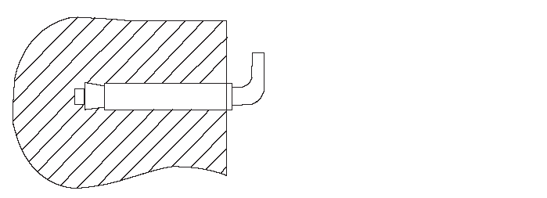
Inkarinis montavimo varžtas
 | 2 pav.
 | Talpa, l | 30 | 50 | 80 | 100
 | Atstumas tarp skylių, mm | 196
- Jei vonios kambarys per mažas vandens šildytuvui, jį galima sumontuoti bet kurioje kitoje patalpoje, į kurią nepatenka tiesioginių saulės spindulių ir lietaus. Vis dėlto norint, kad būtų kuo mažesni šilumos nuostoliai vamzdyne, vandens šildytuvą geriausia įrengti kuo arčiau vietos, kurioje vanduo bus naudojamas.
- Jei vandens šildytuvas jungiamas prie vandentiekio sistemos, būtina numatyti ir įrengti atskirus šalto ir karšto vandens linijų atjungimo ventilius. Atskiri karšto ir šalto vandens ventiliai turi būti uždaryti, kai vandens šildytuvas nenaudojamas arba atliekami profilaktiniai ir techninės priežiūros vandentiekio darbai. Šių ventilių įrengimas ir tinkamas naudojimas – būtina sąlyga, norint gauti garantinės priežiūros paslaugas. Nuo to priklauso ir vandens šildytuvo eksploatacijos trukmė ir sklandus veikimas.

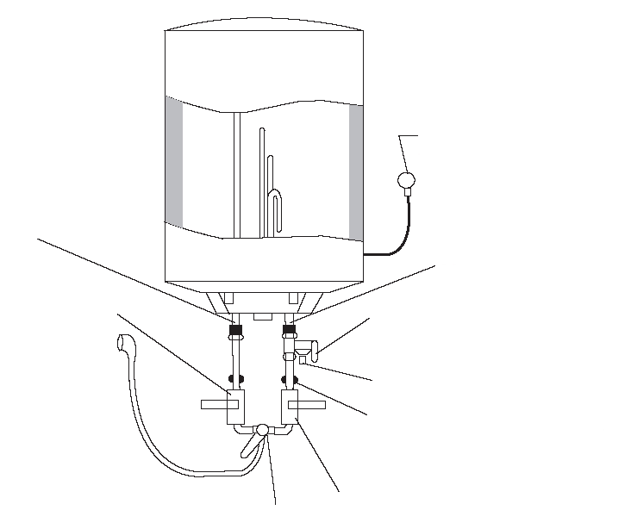  Maitinimo kabelis  Šalto vandens jungtis  Apsauginis vožtuvas  Slėgio ir vandens išleidimo anga  Šalto vandens tiekimo jungiamasis trišakis  Šalto vandens tiekimo linijos čiaupas  Maišytuvas  Karšto vandens jungtis  Karšto vandens tiekimo linijos čiaupas | 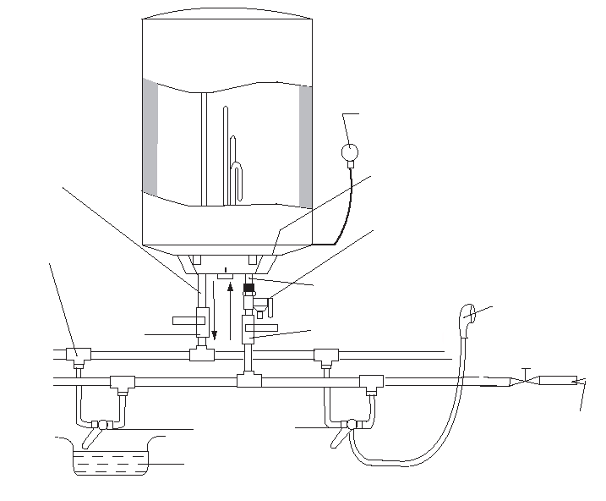  Karšto vandens jungtis  Tiekiamo vandens trišakis  Karšto vandens tiekimo linijos čiaupas  Maišytuvas  Vonia  Maitinimo kabelis  Vandens šildytuvas  Apsauginis vožtuvas  Šalto vandens jungtis  Šalto vandens tiekimo linijos čiaupas  Dušas  Magistralinis šalto vandens tiekimo vamzdis
4 pav.

Prijungimas prie elektros tinklo
Visi EWH serijos akumuliacinio tipo vandens šildytuvai skirti prijungti prie vienfazio elektros tinklo, kurio įtampa 220–230 V. Prieš prijungdami įsitikinkite, kad montavimo vietoje elektros tinklo parametrai atitinka parametrus, nurodytus prietaiso techninių duomenų lentelėje.
Montuojant vandens šildytuvą būtina laikytis galiojančių apsaugos nuo elektros normų.
Vandens šildytuvą montuojant vonios kambaryje arba tualete reikia turėti omenyje apribojimus, susijusius su draudžiama ir apsaugine zonomis.
Draudžiama zona – tai erdvė, apribota horizontaliomis ir vertikaliomis plokštumomis, einančiomis per išorinius vonios, klozeto ar dušo kabinos kraštus, ir plokštuma, einančia virš jų arba virš grindų, jei santechnika sumontuota ant grindų 2,25 metro aukštyje.
Apsauginė zona – tai erdvė, kurią ribojančios horizontalios plokštumos sutampa su draudžiamos zonos plokštumomis, o vertikalios plokštumos nuo draudžiamos zonos plokštumų nutolusios per 1 metrą.
3 pav.

Prijungimas prie vandentiekio
- Vandens šildytuvas prie vandentiekio prijungiamas G1/2 skersmens vamzdžiais.
- Apsauginio vožtuvo prijungimas: vožtuvas montuojamas prie šalto vandens jungties (ant slėgio ir vandens išleidimo angos turi būti sumontuotas ir nukreiptas žemyn išleidimo vamzdis).
- Vandens tiekimo sistemos bus sandaresnė srieginių jungčių galuose sumontavus guminius tarpiklius.
- Jei naudojama daugiakanalė vandens tiekimo sistema, vadovaukitės pateikta sujungimo schema (žr. 4 pav.).

Apskaičiuoti varinių laidų parametrai  Varinio kabelio (laido) skerspjūvio plotas, galia ir ilgis, U = 220 V, vienfazis įvadas  P, kW 1 2 3 3,5 4 6 8  I, А 4,5 9,1 13,6 15,9 18,2 27,3 36,4  Maitinimo kabelio gyslos skerspjūvis, mm² 1 1 1,5 2,5 2,5 4 6  Didžiausias leistinas nurodyto skerspjūvio kabelio ilgis, m 34,6 17,3 17,3 24,7 21,6 23 27  Eksploatavimas  Bako pripildymas  Sumontavę vandens šildytuvą atsukite šalto vandens tiekimo ventilį. Atsukite maišytuvo karšto vandens čiaupą. Kai vandens šildytuvas prisipildys ir iš jo ims tekėti vanduo, užsukite maišytuvo karšto vandens čiaupą ir apžiūrėkite, ar sistema sandari. Jei nesate tikri, ar vandens šildytuve yra vandens, nejunkite jo prie elektros tinklo. | Norėdami patikrinti, atlikite toliau nurodytus veiksmus: įkiškite kištuką į lizdą, po pusvalandžio išjunkite vandens šildytuvą ir ištraukite kištuką iš lizdo. Patikrinkite, ar kištukas įkaitęs. Jei ranka jaučiate, kad jis įkaitęs (temperatūra aukštesnė nei 50 °C), pakeiskite lizdą, kad kištukas joje tvirtai laikytųsi. Taip išvengsite užsiliepsnojimo, kištuko pažeidimo ar kitų gedimų, kylančių dėl prasto kontakto.  2. Siena, prie kurios tvirtinamas vandens šildytuvas, turi atlaikyti svorį, dukart viršijantį bendrą pripildyto vandens šildytuvo svorį. Jei ši sąlyga netenkinama, prietaisą reikia pritvirtinti papildomai.  3. Apsauginis vožtuvas montuojamas prie šalto vandens jungties (žr. 5 pav.).
Maitinimo kabelis
Apsauginis vožtuvas
Šalto vandens tiekimo linijos ventilis
Šalto vandens jungtis
Karšto vandens jungtis
Karšto vandens tiekimo linijos čiaupas
Dėmesio!
Prijungimas prie elektros tinklo
Įkiškite vandens šildytuvo kištuką į lizdą ir įjunkite vandens šildytuvą įjungimo ir išjungimo mygtuku, esančiu apatinėje korpuso dalyje. Veikiant kaitinimo elementui įsijungia indikacinė lemputė. Vandens šildymas automatiškai atjungiamas vandeniui pasiekus gamykloje nustatytą tikslinę 75 °C temperatūrą. Prireikus vandens šildymas vėl automatiškai įjungiamas. Išnaudojus tam tikrą kiekį karšto vandens, termostatas vėl įjungia kaitinimo elementą.

Atsargumo priemonės
1. Elektros lizdas turi būti tinkamai įžemintas. Vardinė lizdo srovė negali būti mažesnė nei 10 А. Lizdas ir kištukas visada turi būti sausi, kad elektros tinkle nekiltų trumpasis jungimas. Reguliariai tikrinkite, ar kištukas tvirtai įkištas į lizdą.
5 pav.
4. Pirmąkart eksploatuojant vandens šildytuvą (arba pirmąkart po techninės priežiūros darbų ar valymo) vandens šildytuvo maitinimo negalima įjungti tol, kol bakas nėra iki galo pripildytas vandens. Pripildant vandens šildytuvo baką reikia atsukti karšto vandens čiaupą, kad pasišalintų oras. Kai bakas prisipildys ir iš čiaupo ims bėgti vanduo, čiaupą galima užsukti.
5. Šildant vandenį iš apsauginio vožtuvo slėgio išleidimo angos gali išbėgti vandens. Tai normalu. Jei išbėga didelis kiekis vandens, susisiekite su techninės priežiūros specialistais. Slėgio išleidimo anga jokiomis aplinkybėmis negali būti blokuojama, antraip grėstų vandens šildytuvo sugadinimo pavojus.

6. Prie apsauginio vožtuvo slėgio išleidimo angos reikia prijungti nutekamąjį vamzdelį ir nuvesti jį į kanalizaciją. Nutekamasis vamzdelis, prijungtas prie slėgio išleidimo angos, turi būti nukreiptas žemyn.  7. Kadangi vandens šildytuve vanduo gali pasiekti 75 °C temperatūrą, reikėtų saugotis, kad tokio karšto vandens nepatektų ant žmogaus odos. Tam, kad nenusiplikytumėte rankų, vandens temperatūrą reguliuokite maišytuvo čiaupu.  8. Jei vandentiekyje ilgą laiką nėra vandens, atliekami remonto, techninės priežiūros ir profilaktiniai darbai arba vandens šildytuvas ilgą laiką nenaudojamas, būtina užsukti atskirus šalto ir karšto vandens tiekimo linijų ventilius, išjungti vandens šildytuvą ir ištraukti jo kištuką iš elektros lizdo.  9. Jei vandens šildytuvas naudojamas patalpose su vandentiekiu tik tada, kai centralizuotai tiekiamas karštas vanduo atjungiamas, eksploatuojant vandens šildytuvą reikia užsukti karšto vandens tiekimo iš magistralinio vamzdyno (stovo) linijos ventilį. | 10. Vandenį iš vandens šildytuvo išleisti galima per apsauginį vožtuvą, užsukus šalto vandens tiekimo liniją ir atsukus apsauginio vožtuvo išleidimo rankenėlę. Vanduo išbėgdinamas per vožtuvo išleidžiamąją angą į kanalizacijos sistemą nuvestu vamzdeliu (išleisdami vandenį atsukite maišytuvo karšto vandens čiaupą, kad galėtų cirkuliuoti oras).  11. Jei lankstusis elektros maitinimo kabelis būtų pažeistas, jį reikia pakeisti analogišku gamintojo patiektu kabeliu. Kabelį pakeisti gali tik patyrę techninės priežiūros specialistai.  12. Jei būtų pažeista kuri nors vandens šildytuvo detalė, reikia susisiekti su techninės priežiūros specialistais ir susitarti dėl remonto. Naudokite tik gamintojo tiekiamas originalias dalis.  13. Ši įranga neskirta naudoti žmonėms (įskaitant vaikus), kurių fiziniai arba protiniai sugebėjimai yra riboti ar kuriems trūksta įgūdžių arba žinių, nebent juos išmokytų ir tinkamai instruktuotų žmogus, prisiimantis atsakomybę už jų saugumą.
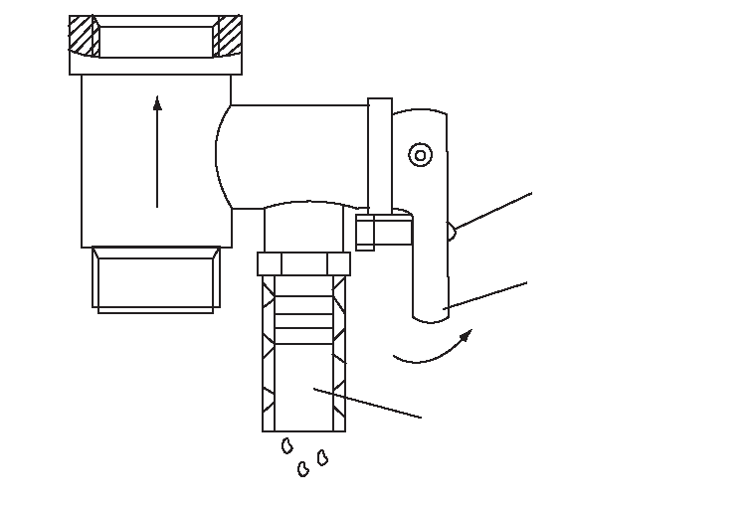
Varžtas
Išleidimo rankenėlė
Slėgio išleidimo anga
6 pav.

Techninės specifikacijos
Modelis | EWH 30  Guard | EWH 50  Guard | EWH 80  Guard | EWH 100  Guard
Talpa, l | 30 | 50 | 80 | 100
Vardinė galia, W | 1500 | 1500 | 1500 | 1500
Vardinė įtampa V~ / Hz | 220 / 50 | 220 / 50 | 220 / 50 | 220 / 50
Mažiausias slėgis, bar | 0,2 | 0,2 | 0,2 | 0,2
Didžiausias slėgis*, bar | 7,5 | 7,5 | 7,5 | 7,5
Aukščiausia vandens temperatūra, °C | 75 | 75 | 75 | 75
Apsauga nuo elektros šoko | I klasė | I klasė | I klasė | I klasė
Apsauga nuo drėgmės | IPX4 | IPX4 | IPX4 | IPX4
Vandens sušildymo trukmė**, min. | 96 | 160 | 255 | 319
Matmenys (aukštis х ilgis х plotis), mm | 340 x 598 x 358 | 385 x 746 x 403 | 450 x 786 x 468 | 450 x 936 x 468
Grynoji masė, kg | 14,4 | 17,5 | 24,3 | 28,1
* Pasiekus didžiausią slėgį, perteklinis slėgis pašalinamas per apsauginį vožtuvą. Jei vandentiekio slėgis viršija 6 bar (vardinis darbinis slėgis), reikia įrengti slėgio redukcinį vožtuvą.
** Vandens sušildymo trukmė nurodyta esant visai šildymo galiai idealiomis sąlygomis.
Gamintojas pasilieka teisę daryti pakeitimus.

Matmenys
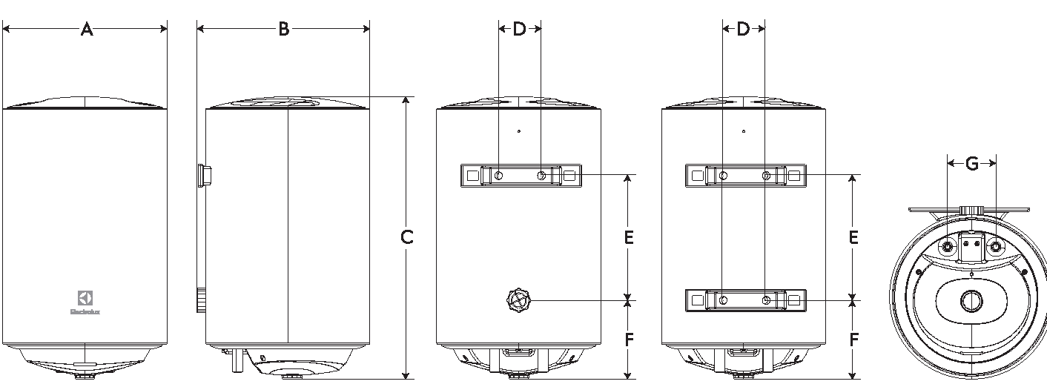
 |  |  | 30–80 l |  | 100 l
Modelis | A, m | В, mm | С, mm | D, mm | E, mm | F, mm | G, mm
EWH 30 Guard | 340 | 358 | 598 | 196 | 257 | 184 | 100
EWH 50 Guard | 385 | 403 | 746 | 196 | 329 | 221 | 100
EWH 80 Guard | 450 | 468 | 786 | 196 | 329 | 250 | 100
EWH 100 Guard | 450 | 468 | 936 | 196 | 447 | 282 | 100

Gedimų šalinimas
Gedimas | Priežastis |  | Sprendimas
Neveikia šildymo indikacinė lemputė | Temperatūros reguliatoriaus gedimas |  | Susiekite su techninės priežiūros specialistais ir susitarkite dėl remonto
Iš karšto vandens čiaupo nebėga vanduo | - Blokuojamas karšto vandens vamzdis  - Per žemas vandens slėgis  - Blokuojamas šalto vandens tiekimo vamzdis |  | - Sulaukite, kol vandens tiekimas bus atnaujintas  - Vandens šildytuvą naudokite, kai vėl padidės vandens slėgis  - Atsukite šalto vandens ventilį
Vandens temperatūra viršija leidžiamą lygį | Temperatūros reguliavimo sistemos gedimas |  | - Nedelsdami išjunkite vandens šildytuvą iš tinklo  - Susiekite su techninės priežiūros specialistais ir susitarkite dėl remonto
 | Šildymas neįsijungia |  | Išjunkite ir įjunkite mygtuką „ON/OFF“ (įjungti / išjungti)
Vanduo nešyla | Suveikė apsauginis temperatūros jutiklis |  | - Atjunkite vandens šildytuvą nuo tinklo  - Atvėsinkite vandens šildytuvą – atsukite karšto vandens čiaupą ir neužsukite jo tol, kol vandens temperatūra nukris  - Nuimkite dangtį  - Nuspauskite mažą mygtuką, esantį ant apsauginio išjungiklio korpuso  - Uždėkite dangtį ir vėl prijunkite prietaisą prie tinklo  - Jei gedimas kartojasi, kreipkitės į techninės priežiūros specialistą
 | Pažeistas kaitinimo elementas |  | Kreipkitės į techninės priežiūros specialistą
 | Sugedo elektronikos plokštė |  | Kreipkitės į techninės priežiūros specialistą
Varva vanduo | Nesandarus vamzdžio tarpiklis |  | Pakeiskite tarpiklį
Priežiūra  Papildomos vandens šildytuvo priežiūros nereikia. Retkarčiais nuvalykite korpusą švelnia šluoste arba drėgna kempine.  Tam, kad eksploatavimo laikas būtų kuo ilgesnis ir galiotų vidinei vandens talpyklai suteikiama garantija, ne vėliau nei po metų nuo eksploatavimo pradžios kvalifikuoti specialistai turi atlikti techninės priežiūros darbus, įskaitant kalkių nuosėdų ant kaitinimo elemento ir vidinių vandens talpyklos sienelių kiekio, taip pat magnio anodo būklės patikrą. |  | Jei nustatoma, kad susidėvėjo 30 % ar daugiau magnio anodo, jis turi būti pakeistas nauju gamintojo rekomenduojamu anodu. Remiantis vandens šildytuvo apžiūros rezultatais, po pirmųjų techninės priežiūros darbų nustatomas reguliarių techninės priežiūros darbų periodiškumas, kurio reikės laikytis visą įrangos eksploatavimo laikotarpį. Jei pakeičiama prietaiso eksploatavimo vieta arba, atliekant eilinės techninės priežiūros darbus, pastebimas eksploatacijos sąlygų (vandens kokybės) pasikeitimas, techninės priežiūros darbų periodiškumas gali būti pakeistas.

Techninės priežiūros darbai laikomi atliktais, jei atliktų techninės priežiūros darbų lentelėje užpildomas atitinkamas punktas.  Regionuose, kuriuose vanduo itin kietas, jo sudėtyje yra koroziją skatinančių priemaišų arba jis neatitinka standartų, tokia patikra gali būti atliekama dažniau. Šiuo tikslu reikia gauti atitinkamą informaciją iš specialisto arba tiesiai iš vandentiekį prižiūrinčios įmonės. Jei vandens šildytuvo techninės priežiūros darbai neatlikti arba magnio anodas visiškai susidėvėjęs (arba jo nėra), vandens šildytuvo garantiniai įsipareigojimai anuliuojami.  Dėmesio!  Jei ant kaitinimo elemento susikaupia kalkių ir atsiranda nuosėdų vidiniame bake, vandens šildytuvas gali sugesti. Dėl šių priežasčių gali būti neteikiamos garantinės priežiūros paslaugos. Reguliari techninė priežiūra yra profilaktinė priemonė, neįtraukiama į garantinius įsipareigojimus. | Jei sugenda termostatas arba vandens šildytuvas perkaista, automatinė sistema jį atjungia, blokuoja šildymą ir elektros tiekimą.  Išjungiklių, lizdų ir apšvietimo prietaisų negalima įrengti draudžiamoje zonoje. Išjungiklių negalima įrengti ir apsauginėje zonoje, tačiau joje galima įrengti įžemintus lizdus. Vandens šildytuvas turi būti įrengtas už draudžiamos zonos ribų, kad ant jo nepatektų vandens. Prietaisas prie elektros tinklo turi būti prijungtas per daugiapolį jungiklį, pertraukiklį ar kontaktorių. Tam, kad vandens šildytuvas veiktų saugiai, turi būti įrengtas tinkamas automatinis jungiklis.  Prijungimas prie elektros tinklo turi būti įžemintas. Vandens šildytuvo su specialia įžeminimo anga maitinimo kabelio kištuką galima įkišti tik į tinkamai įžemintą lizdą.

Elektros jungčių schema
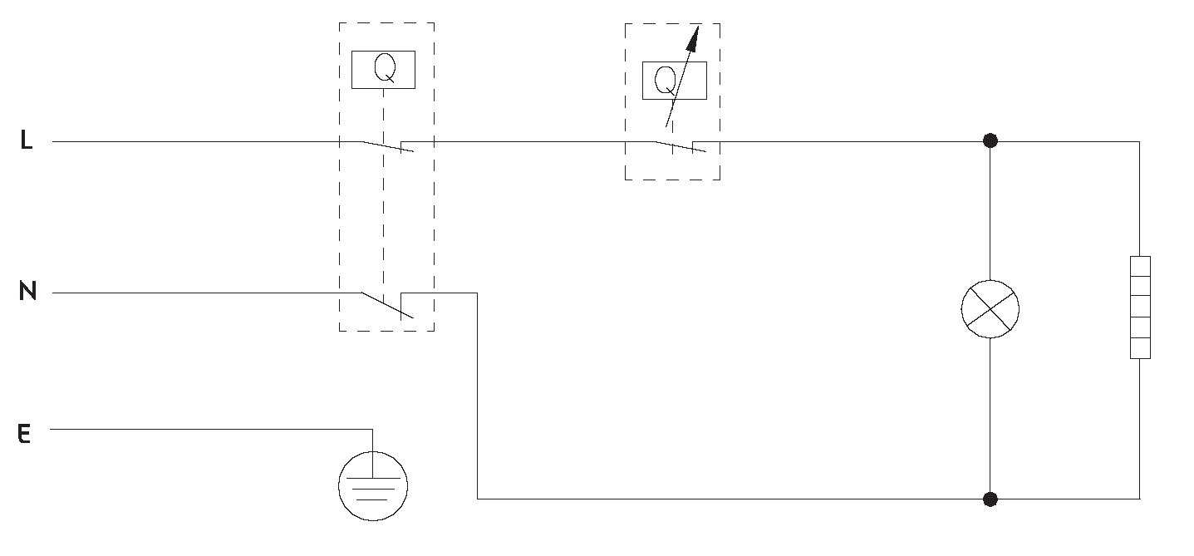
Temperatūros relė
Termostatas
Ruda
Mėlyna
Geltona / žalia
Šildymo indikacinė lemputė
Kaitinimo elementas

Rekomenduojama vandens šildytuvo neatjunginėti nuo elektros tinklo, nes termostatas šildymą įjungia tik tada, kai reikia palaikyti nustatytą temperatūrą.  Vandens išleidimas. Jei vandens šildytuvas nebus naudojamas ilgą laiką arba patalpoje, kurioje jis įrengtas, temperatūra gali nukristi žemiau 0 °C, iš vandens šildytuvo reikia išleisti vandenį. Tai galima padaryti per apsauginį vožtuvą, vanduo gali tekėti ir po vožtuvo kotu. Vandens išleidimui rekomenduojama tarp vožtuvo ir įvorės numatyti trišakį su ventiliu. Išleisdami iš vandens šildytuvo vandenį nepamirškite:  - atjungti vandens šildytuvą nuo tinklo;  - užsukti ventilį;  - atsukti karšto vandens čiaupą. | Vandens šildytuvai turi būti sandėliuojami gamintojo pakuotėje: sandėliavimo temperatūra 1–40 °C, santykinė drėgmė iki 80 %, esant 25 °C temperatūrai.  Utilizavimas  Nebenaudojamas vandens šildytuvas turi būti utilizuotas. Išsamią informaciją apie utilizavimą suteiks vietinės valdžios institucijos.  Pagaminimo data  Pagaminimo data užšifruota 128 kode. Ji nustatoma tokiu būdu:
 | pagaminimo mėnuo ir metai
Niekada nenuimkite vandens šildytuvo dangčio, kol šildytuvas neatjungtas nuo elektros tinklo.  Garantinės techninės priežiūros paslaugos teikiamos laikantis garantinių įsipareigojimų, išvardytų garantiniame talone.  Gamintojas pasilieka teisę be įspėjimo keisti prietaiso konstrukciją ir parametrus.  Vandens šildytuvas eksploatuojamas 8 metus.  Gabenimas ir sandėliavimas  Vandens šildytuvus gamintojo pakuotėje galima gabenti visų tipų dengtomis transporto priemonėmis, laikantis atitinkamoms transporto priemonėms taikomų krovinių vežimo taisyklių. Gabenti galima esant nuo –50 iki +50 °C temperatūrai ir 80 % (esant 25 °C temperatūrai) santykinei drėgmei.  Gabenamas prietaisas turi būti apsaugotas nuo smūgių ir judėjimo transporto priemonės viduje. Gabenant ir kraunant vadovautis ant pakuotės pateiktais įspėjamaisiais ženklais. | Sertifikavimas  Prekė atitinka šiuos reikalavimus  ТР ТС 004/2011 „Dėl žemosios įtampos įrangos saugos“, ТР ТС 020/2011 „Technikos priemonių elektromagnetinis suderinamumas“  Gamintojas:  SIA „Green Trace“  Gamintojo adresas:  Bieķensalas g. 21, LV-1004 Ryga, Latvija  El. p. info@greentrace.lv  Importuotojas ir įgaliotasis atstovas RF:  OOO „Ai.Er.Em.Si.“ Lenininskii prospekt, d. 6, str. 7, kabinet 14, Maskva, 119049 Rusijos Federacija. Tel. / faks. +7 (495) 2587485, el. p. info@irmc.ru  Pagaminimo data nurodyta ant dėžės esančioje etiketėje.  Electrolux is a registered trademark used under license from AB Electrolux (publ). „Electrolux“ yra registruotasis prekių ženklas, naudojamas gavus AB „Electrolux“ licenciją (vieš.).  Pagaminta Kinijoje

GARANTINIO APTARNAVIMO TALONAS
APTARNAVIMO METU PAIMAMAS MEISTRO

Modelis: .......................................................................................................................................

Serijos numeris: ...........................................................................................................................

Pirkimo data: ................................................................................................................................

Pardavėjo antspaudas: .................................................................................................................

Eksploatavimo pradžios data: .......................................................................................................

Organizacijos, pradėjusios eksploatavimą, antspaudas: ..............................................................

